МБДОУ ДЕТСКИЙ САД № 21 «ЗОЛОТАЯ РЫБКА»

Отчет по проведенной работе в
МБДОУ детский сад № 21 «Золотая рыбка»
Апрель 20017 года
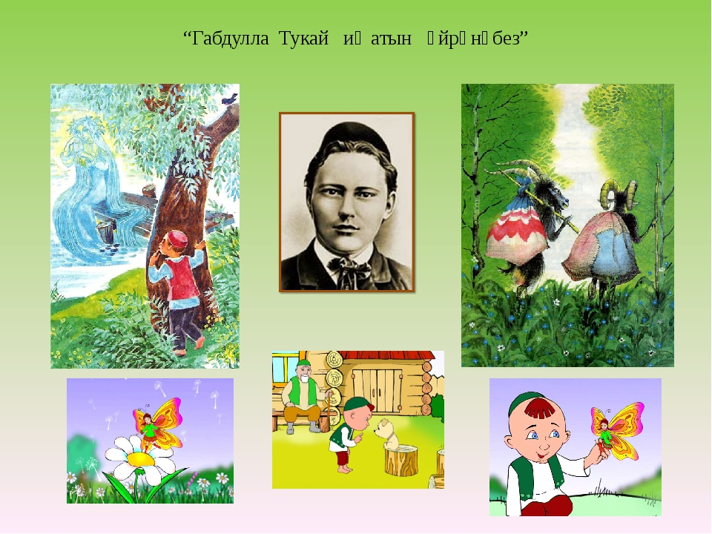
«ТУКАЙДА КУНАКТА»
С 20-26 апреля 2017г.

г.Нурлат

ТАТАРСТАН РЕСПУБЛИКАСЫ  НУРЛАТ МУНИЦИПАЛЬ РАЙОНЫ  БАШКАРМА КОМИТЕТЫ  “Татарстан Республикасы Нурлат шәһәре 21 нчы номерлы  “Алтын балык”балалар бакчасы” мәктәпкәчә белем муниципаль  бюджет учреждениесе  Татарстан Республикасы  Нурлат шәһәре, Садовая ур. 2Б  индекс 423040  тел.(84345) 2-03-77 |  | РЕСПУБЛИКА ТАТАРСТАН  ИСПОЛНИТЕЛЬНЫЙ КОМИТЕТ  НУРЛАТСКОГО МУНИЦИПАЛЬНОГО РАЙОНА  Муниципальное бюджетное дошкольное  образовательное учреждение  «Детский сад №21 «Золотая рыбка»  г. Нурлат Республики Татарстан»  Республика Татарстан  г. Нурлат, ул. Садовая, 2Б  индекс 423040  тел.(84345) 2-03-77
г.Нурлат от «20» апреля 2017 г.

ПРИКАЗ № 50/1

«О проведении конкурса рисунков и поделок
«Тукайда кунакта»

На основании годового плана работы МБДОУ «Детский сад №21 «Золотая рыбка»» на 2016-2017 учебный год , с целью выявления и поддержки талантливых детей, воспитания этнокультурного компонента, любви к природе, родному краю, всоответствии с Законом Республики Татарстан №16 от 03.03.2012г. «О государственных языках Республики Татарстан и других языках в Республике Татарстан» и приказом Министерства образования и науки Республики Татарстан № 463 от 29.06.2001г. «О мерах по улучшению изучения родного ,татарского, русского языков в ДОУ»

ПРИКАЗЫВАЮ:

- Провести с 20 апреля по 26 апреля конкурс рисунков и поделок «Тукайда кунакта».
- Утвердить Положение о конкурсе рисунков и поделок «Тукайда кунакта». (Приложение №1), состав оргкомитета по проведению мероприятия ( Приложение №1) .
- Ответственность за организацию и проведение мероприятия возложить на воспитателя по обучению детей татарскому языку Махмутову З.М.
- Контроль за исполнение данного приказа возложить на Махмутову З.М..

Заведующий МБДОУ
«Детский сад № 21 «Золотая рыбка» А.Н.Рахматуллина

С приказом ознакомлены:
Ф.И.О. | Дата | Подпись
Хакимова Гульназ Фаилевна
Махмутова Зульфия Мунировна

Приложение № 1

«Утверждаю»

Заведующий МБДОУ

«Детский сад №21 «Золотая рыбка»

_________ А.Н.Рахматуллина

Введено приказом №_______

От «____»____________2017г.

Положение
о проведении конкурса рисунков и поделок «Тукайда кунакта»

1. Общие положения
1.1. Конкурс проводится в честь дня рождения татарского народного поэта Г.Тукая.
  - Настоящее Положение определяет цели и задачи конкурса, порядок его организации, проведения, подведения итогов и награждения победителей и участников.

2. Цель Конкурса
2.1. Цель Конкурса - приобщение дошкольников и родителей (законных представителей) , педагогов к творчеству поэта, выявления и развития талантов среди детей ДОУ.

3. Участники конкурса
3.1. В конкурсе принимают участие дети всех возрастных групп ДОУ.
3.2. 2 младшая группа А и 2 младшая группа Б - конкурс рисунков по произведениям Г.Тукая.
3.3. Средняя и старшая (разновозрастная ) группы – поделки по произведениям Г.Тукая.

4. Порядок и сроки проведения конкурса
4.1. Сроки проведения: с 20 по 26 апреля 2017 года
4.2.Итоговое литературно-музыкальное мероприятие 26 апреля в музыкальном зале.
4.3. 26 апреля подведение итогов конкурса.

5. Критерии оценки:
•соответствие произведения заявленной тематике конкурса;
•эстетическая техника исполнения;
•соответствие образов главных героев в поделке;
•композиционное построение рисунка.

6. Состав жюри Конкурса
6.1. Председатель:
- Рахматуллина А.Н. - заведующий МБДОУ «Детский сад №21 «Золотая рыбка».
6.2.Члены жюри:
- Хакимова Г.Ф. – руководитель методического объединения ДОУ
- Махмутова З.М. – воспитатель по обучению детей татарскому языку;

7.Подведение итогов и награждение
7.1. Подведение итогов и награждение проводится 26.04.2017 года.
7.2. Победители Конкурса награждаются дипломами, участники - грамотами.

В нашем ДОУ большое место в образовательном процессе уделяется национальным вопросам . Дети с интересом посещают занятия татарского языка, где знакомятся с творчеством и биографией известных татарских писателей. В апреле был разработан план проведения недели посвященный творчеству великого татарского поэта Г.Тукая. Был издан приказ по ОУ о проведении конкурсов . Это во второй младшей группе рисунки по мультфильмам созданным по произведениям Тукая, а в старшей и подготовительной группе конкурс поделок по произведениям Г.Тукая.
А также были проведены следующие мероприятия в саду.:
- Беседа – диалог о творчестве татарского поэта Г.Тукая.
Цель. Продолжать знакомить детей с жизнью и творчеством Г.Тукая.

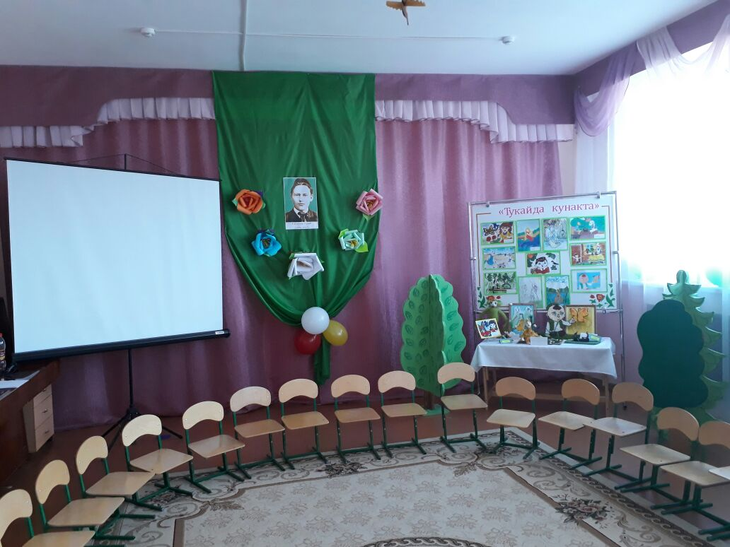

- Инсценирование сказки «Коза и Баран».
Цель. Учить детей эмоционально воспринимать образное содержание произведения.
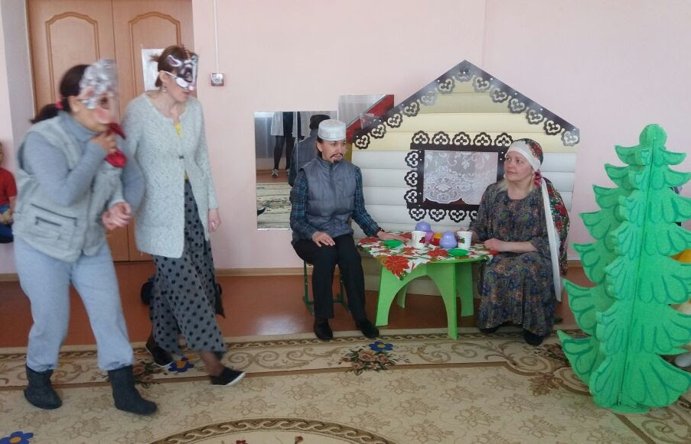

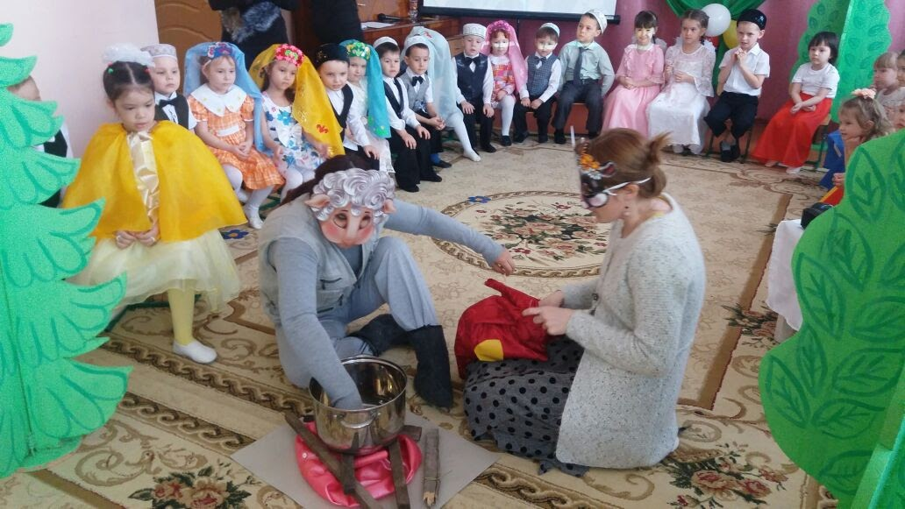

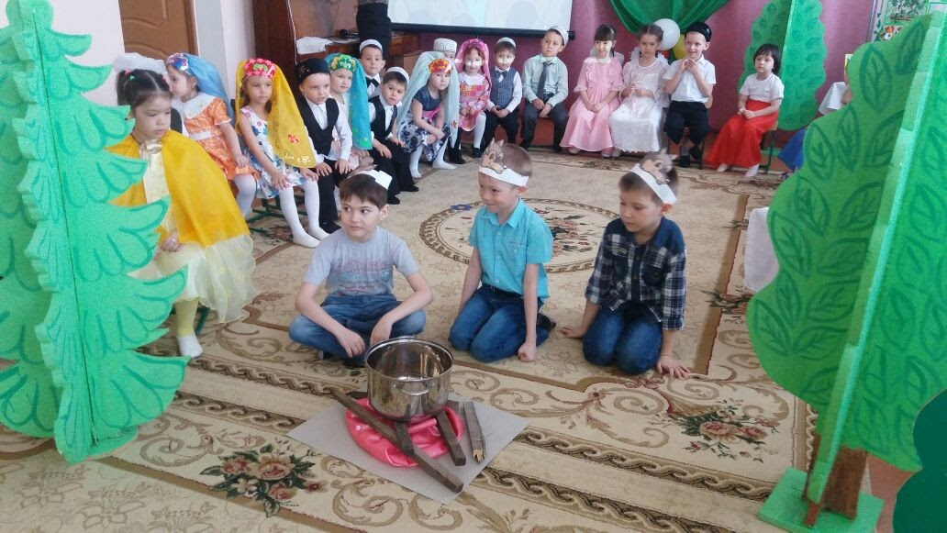

- Познание. НОД. Видео-экскурсия по музеям Г.Тукая (д.Кырлай, г.Казань).
Цель. Ознакомление детей с культурно-историческим наследием Республики Татарстан на примере произведений Г.Тукая.

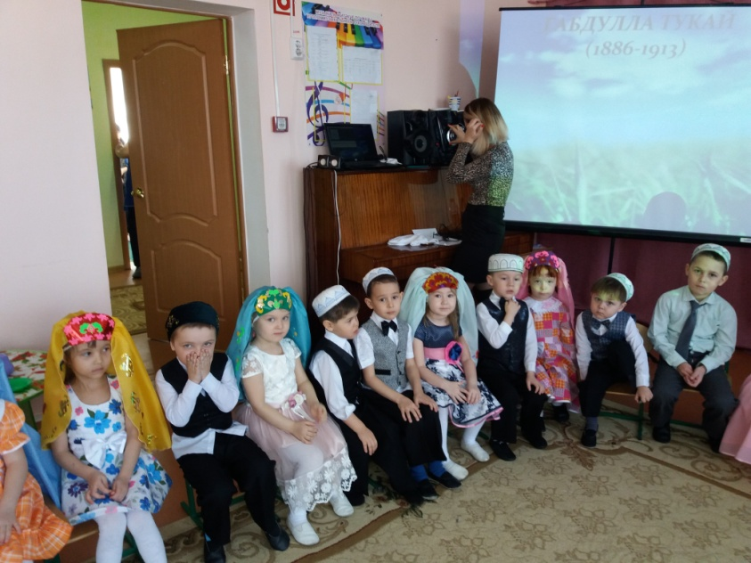
- Конкурс чтецов «Мы читаем стихи Габдуллы Тукая.»
Цель. Совершенствовать художественно-речевые исполнительские навыки детей при чтении стихотворений. Видео материалы были отправлены на конкурсы «Созвездие»- « Туган тел» Чувалова Карина , “Күңел”радиосы конкурсы Мухаметов Расул “ Кызыклы шәкерт”
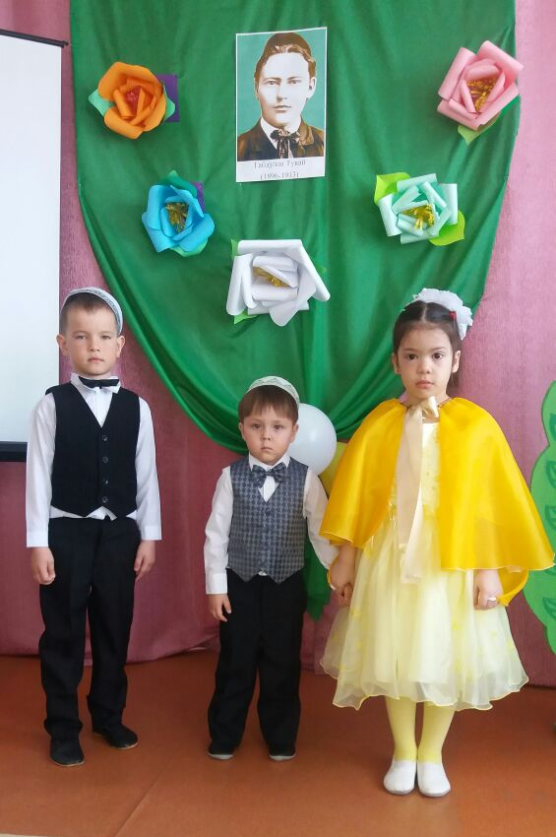

- Просмотр видео-фильма «Детство Апуша».
Цель. Продолжать знакомить детей с детством Г.Тукая.
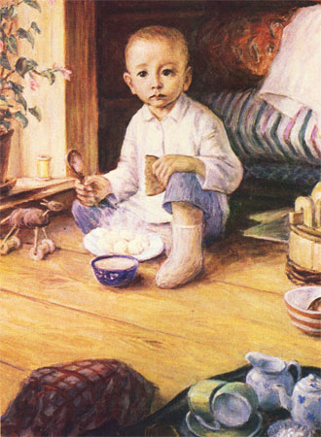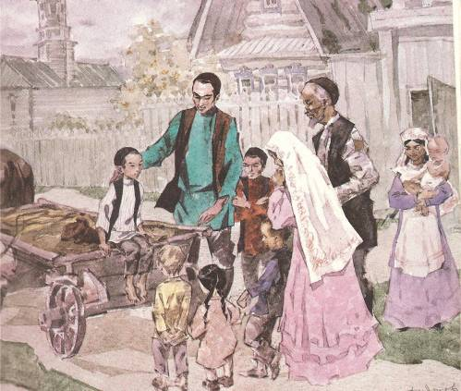
- Просмотр мульфильмов «Су анасы», «Шүрәле»и др.
Цель. Воспитывать у детей такие качества как трудолюбие, отзывчивость, уважение к старшим через сказки Тукая.

7.Вечерние громкие чтения «Путешествие в мир книг, полный чудес Г.Тукая».
Цель. Приобщать детей к книгам Г.Тукая.

8. Литературно – музыкальная композиция «Тукайда кунакта.».
Цель. Продолжать знакомить детей с жизнью и творчеством Г.Тукая.
Дети каждой группы приготовили свои выступления 2я младшаяА «Парлы бию», 2я младшая Б инсценировка стихотворения «Бала белән күбәләк.”,средняя группа игру “Третий лишний”, старшие учили стихи и участвовали в инсценировке сказки “Коза и баран”.Всем участникам и зрителям понравился этот проект.
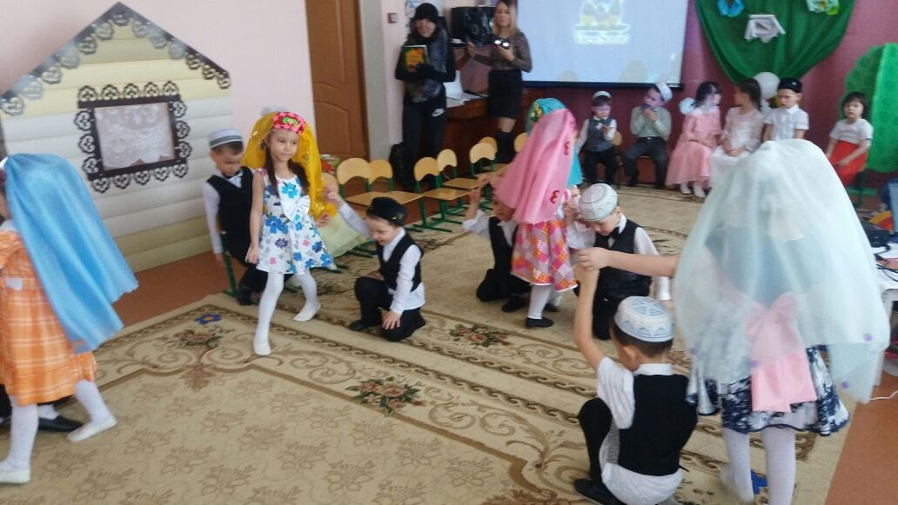

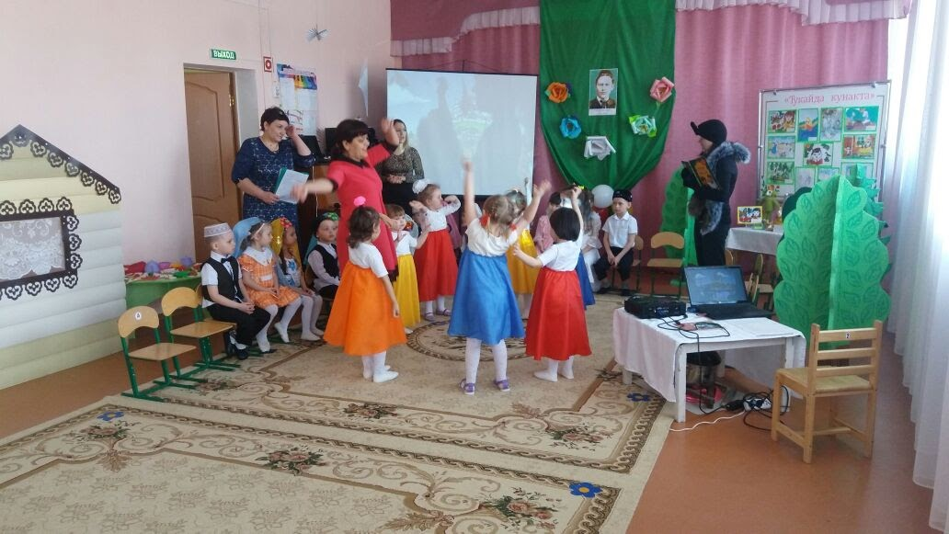

9. Выставка детских поделок и рисунков по произведениям Тукая (совместно с родителями).
Цель. Активизировать совместное творчество детей и родителей, учить выделять характерные признаки образов, их взаимоотношения. Работы были отправлены на конкурс (konkyrs@kymeka.ru) ,Международный конкурс
” Мечталкин”и были награждены Дипломами победителя.
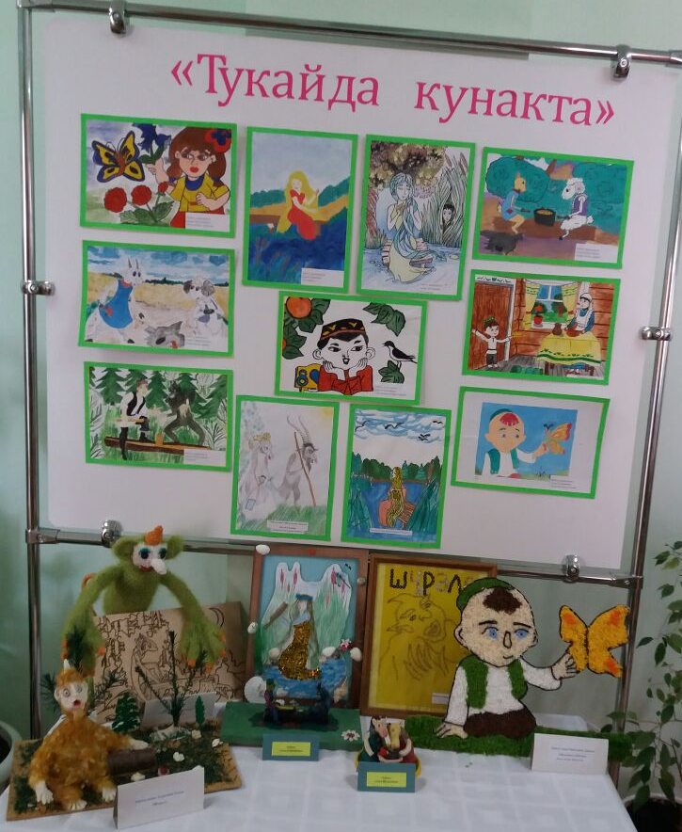
10.Консультация –памятка «Как подружить малыша с книгами Г.Тукая».
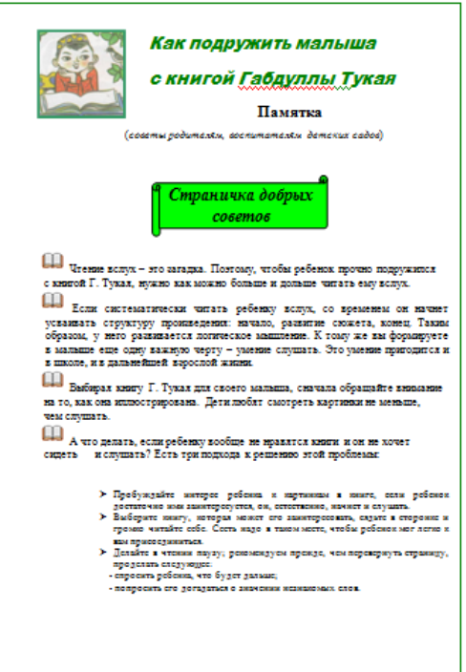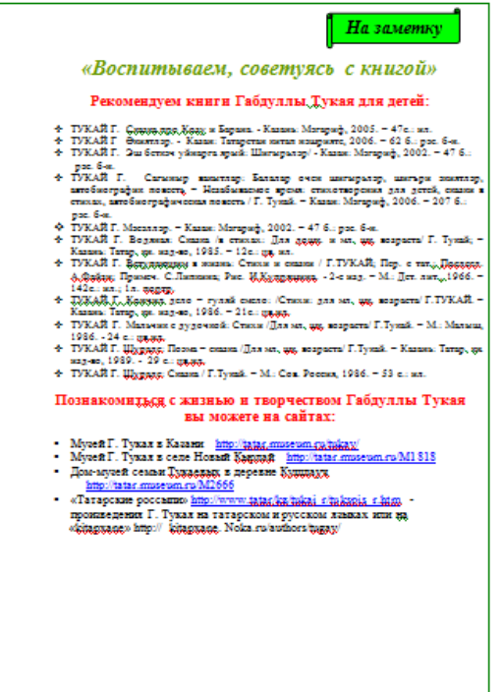

Цель. Поддерживать у родителей интерес к чтению книг Г.Тукая.

Фото и видео материалы были показаны по каналу «Татарстан 24» http://nurlat-rt.ru/component/k2/item/7458.htm lи в группе « Туган телем –иркә гөлем.» (https://vk.com/civb144798882)

